Тема: «Дикі тварини. Екскурсія до зоопарку»
Мета: Продовжити роботу над розвитком пізнавальних здібностей, розширити знання про диких тварин, збагачувати інтелектуальний розвиток учнів, розширювати дитячий кругозір, спостережливість, працювати над розвитком зв’язного мовлення, мислення, пам’яті, збагачувати словник. Виховувати дбайливе ставлення до тварин, бережливе відношення до природи.
Обладнання: прислів’я, загадки, ігри, зоопарк.

Хід уроку:
Організаційна частина уроку:
Повторити правила поведінки під час уроку. Психологічний настрій на роботу. Сьогодні у нас незвичайний урок, урок-проект, ми з вами до нього готувалися. Тому хочеться щоб він пройшов цікаво, весело і щоб ви багато чого цікавого з нього дізналися.
Загально-корекційна частина уроку:
Загадка: Ми приїхали сюди
Де слони і крокодили,
Де ведмеді й бегемоти,
Мавпи, зебри, кашалоти.
Ми побачимо лисицю.
Лева, лебедя, куницю,
Тигра, вовка і орла. І куріпку і цесарку.
Ми приїхали до………(зоопарку).
Учитель: Правильно, молодці. Ми з вами приїхали у зоопарк. А хто із вас знає, що означає слово «Зоопарк»?
Зоопарк- це будинок для тварин. І сьогодні ми познайомимося з цим будинком, дізнаємося які тварини живуть у зоопарку.
А як ви гадаєте, які тварини живуть у зоопарку?( діти називають тварин). Які це тварини? Правильно ці дикі тварини. Чому вони дикі? Відповіді дітей.
А хто із вас знає чому, для чого дикі тварини опинилися у зоопарку? Ми знаємо що дикі тварини звикли жити на волі.
Учні: Дикі тварини опинилися у зоопарку тому що їх сюди завезли із інших країн щоб ми змогли з ними познайомитися, більше дізнатися про них, деякі із них постраждали від браконьєрів, або їх хворими знайшли у лісі.
Учитель: Правильно, молодці. Тому у нас є можливість познайомитися з дикими тваринами ближче і дізнатися про них багато цікавого.
Основна частина уроку:
1.Повідомлення теми уроку: Ми приїхали до зоопарку «Три ведмеді». Він знаходиться у селі Хащеве Дніпропетровської області. Історія зоопарку дивовижна. Хазяїва туристичної бази побудували її для особистого відпочинку. Посилили на території трьох ведмедів, які і дали назву зоні відпочинку.
У 2000 році виникла думка створити власний зоопарк, який з часом і зайняв більшу частину бази відпочинку. У 2004 році із алма-атинського національного парку у дворічному віці потрапили сюди амурські тигри Шерхан і Багира. Зараз зоопарк «Три ведмеді» з радістю відвідують діти і дорослі. Сюди приїжджають на екскурсії гості із Дніпропетровська та інших міст України. У зоопарку «Три ведмеді» представлений широкий тваринний світ України та інших країн світу.
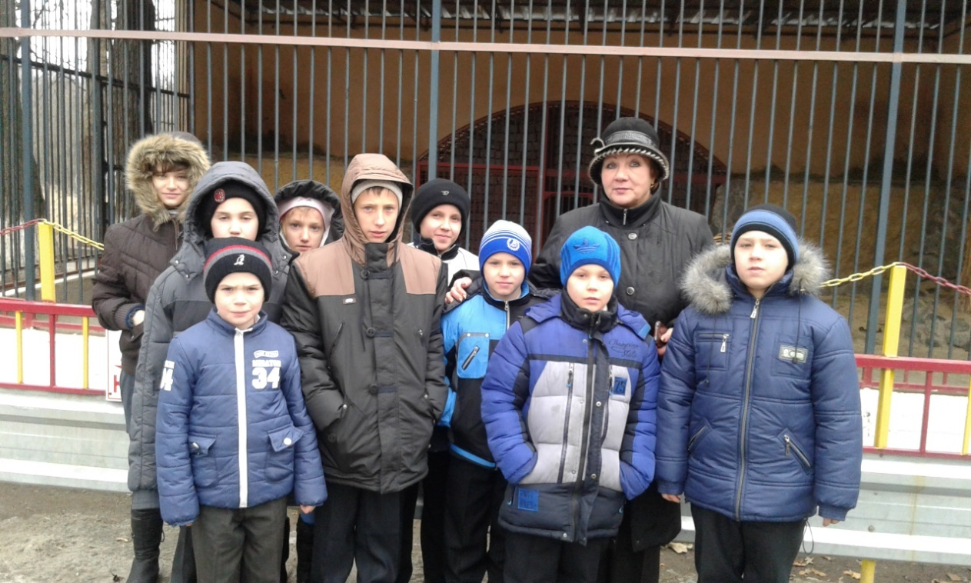
Зоопарк поділено на три частини. У першій –живуть травоїдні тварини:(олені, козлики, лами, зубри, коні).У другій знаходиться прекрасне, величезне озеро з птахами. У третій частині розмістилися хижаки: вовки степові, лев з левицею, ведмеді з ведмежатами, тигри з тигрицею, та багато інших тварин.
За цими тваринами доглядають люди працівники зоопарку. Вони їх лікують, годують, прибирають, піклуються про тварин.
2.«Учитель: Щоб попасти до зоопарку вам необхідно купити квіток. А квіток ви купите якщо правильно відгадаєте мої загадки.
Гра «Купи квіток до зоопарку». На кожному квітку написана загадка, діти її відгадують і отримують квіток.
Загадки: 1. Ліс обійшов, поїв весь мед,
В барлогу ліг і спить…А мед він любить, не секрет,
На те ж він і …(ведмідь).
2.З бородою, а не мужик. З рогами, а не бик!...(козел).
3.Сірий, злющий і голодний
У зимові дні холодні пісню тягне, знай свою
З завірюхою:-У-у-у!...(вовк).
4.Я великий, я красивий як біжу то в’ється грива.
Хвіст у мене довгий-довгий, хвіст у мене мов шовковий. (кінь).
5.Граються, кривляються, разом забавляються.
А веселі ці малята-пустотливі…..(мавпенята).
6.Сірий, та не вовк, длинновухий, та не заєць.
З копитами, та не кінь….(осел).
7.На голові його корона з гілля, копитця топчуть буйне зілля.
На спинці плямки білі, наче день.Звірятко звати це…..(олень).
8.Ходить мати з гордовитою мордою,
Поруч дочка-гордою ходою. З довгою шерстю дочка і мама.
Весь їхній рід зветься...(лама).
9.Він такий смугастий, він такий ікластий.
Найстрашніший у тайзі, перед ним тремтять усі.
Як роззявить пащу6-Гр-р-р! називають звіра…(тигр).
10.Грізний погляд, буйна грива. Дуже спритний, гордівливий.
Заричить-усяк змовкає. Бо він цар, це кожен знає…(лев).
11.Птах цей довгі ноги має, голову в пісок ховає.
Хоч і швидко він біжить-в небеса не полетить!
Я догнати намагаюсь, та швидкий як вітер…(страус).
12.Ця смішна, мала тваринка. Дуже схожа на дитинку.
Бігає, кривляється. На гілках гойдається.
Бо не звикло до порядку-це маленьке…(мавпенятко).
Учитель: Молодці, ви відгадали всі мої загадки і придбали білети до зоопарку. Також вам домашнє завдання: намалювати цих тварин, скласти опис про них. Прийняти участь у конкурсі малюнків, описів: на тему: «Яка тварина мені сподобалась», «Кого я побачив у зоопарку?», « Моя улюблена тварина».
Усі ці тварини живуть далеко в інших країнах. І коли б не зоопарк, то цих тварин ми могли б побачити тільки на картинках, або в кіно. У зоопарку ви побачите різних звірів, але спочатку я хочу запитати вас, чи знаєте ви правила поведінки в зоопарку?
3. Обговорення з дітьми правил поведінки:
Учитель: Діти, в зоопарку над клітками висять таблички, на яких написано: « Тварин годувати забороняється». Як ви вважаєте, чому? Відповіді дітей…
Учитель: Правильно,заболять животики і зуби. Тварини на волі теж не їдять цілий день. Крім того, ми не знаємо, що можна їсти тій, або інший тварині. Люди кидають будь-що, а звірі від цього дуже хворіють.
Що ще, не варто роботи у зоопарку? Відповіді дітей…
Учитель: Правильно. Близько підходити до кліток, просовувати туди руки. Адже клітка- це будинок тварини і вона цей будинок охоронятиме. Не можна голосувати у зоопарку. Тварини звикли до тиші в лісі.
- Не гладь тварин. 2. Не дратуй тварин.
- Не годуй тварин. 4. Не галасуй.
5.Не просувай руки в клітки з тваринами.
4. Проведення екскурсії: Учитель розповідає про звірів до яких підходять учні.
Лев-великий хижий ссавець сімейства кошачих. Схожий на тигра, але на вигляд відрізняється одноманітним жовтуватим забарвленням, гривою, прямим хвостом з китичкою. Сильний нічний звір. Живе сім’єю (до30 років). Живиться травоїдними ссавцями. Полюють самки групами. Першими наїдаються леви. А потім левиці і левенята. Довжина тіла 2,5 метрів, маса тіла близько 200 кг.
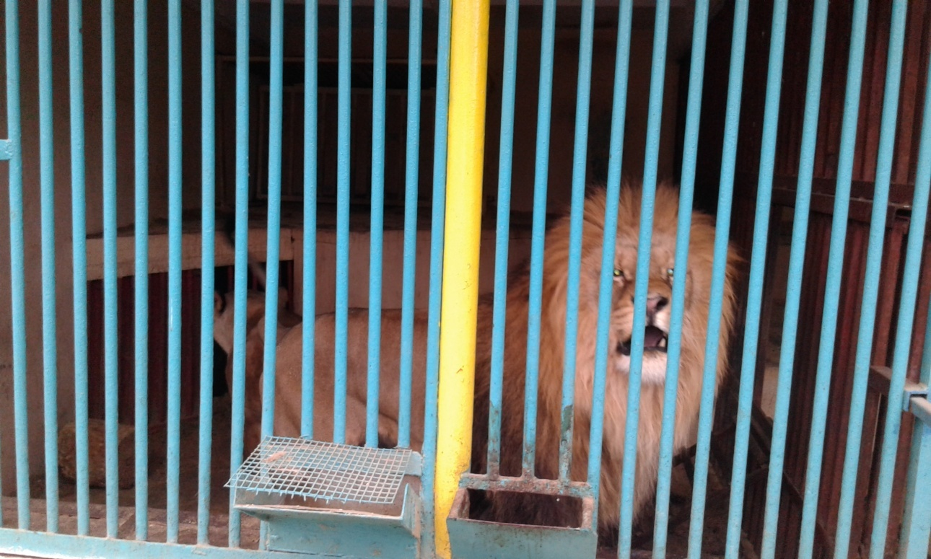
Мавпа- це ссавець, найбільш близька тварина за будовою людини. Відноситься до загону примати. Мають різну вагу і зріст. Довжина тіла від 15см до 2м. маса тіла від 150гр до275кг. Вони харчуються: комахами, насінням, ягодами, фруктами, листями, горіхами. Тривалість життя 30-40 років.

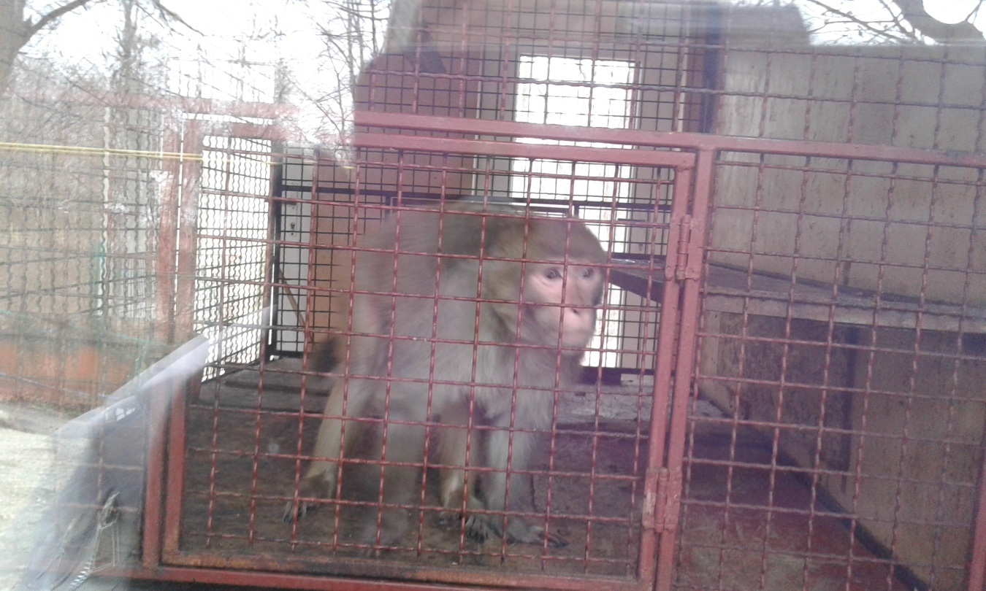
Олень- великі тварини, розмір різних видів від 55см до 155см. Найдавніший мешканець лісів. Тіло оленя вкрите густою грубою шерстю. Роги прикрашають голову оленя .У нього високі струнки ноги. На голові великі круглі очі. Тримаються олені невеликими стадами. Основний ворог оленів- це вовки.
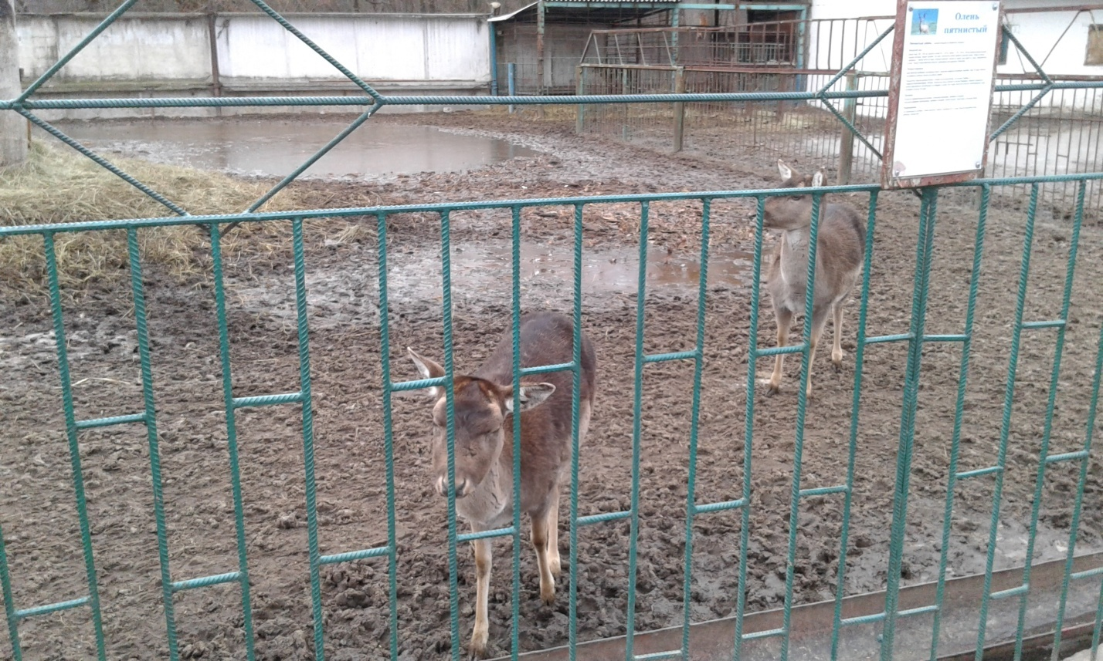
Ведмідь-хижий ссавець. Один з найбільших хижаків. На Україні зустрічається в Карпатах. Бурий ведмідь всеїдний: ягоди, жолуді, горіхи, коріння, комахи, черв’яки, ящірки, жаби, гризуни, риба його їжа. Полюбляють мед. Незважаючи на незграбний вигляд, бурий ведмідь швидко бігає, чудово плаває, добре лазить по деревах. Одним ударом лапи він може зламати спину бика, зубра.
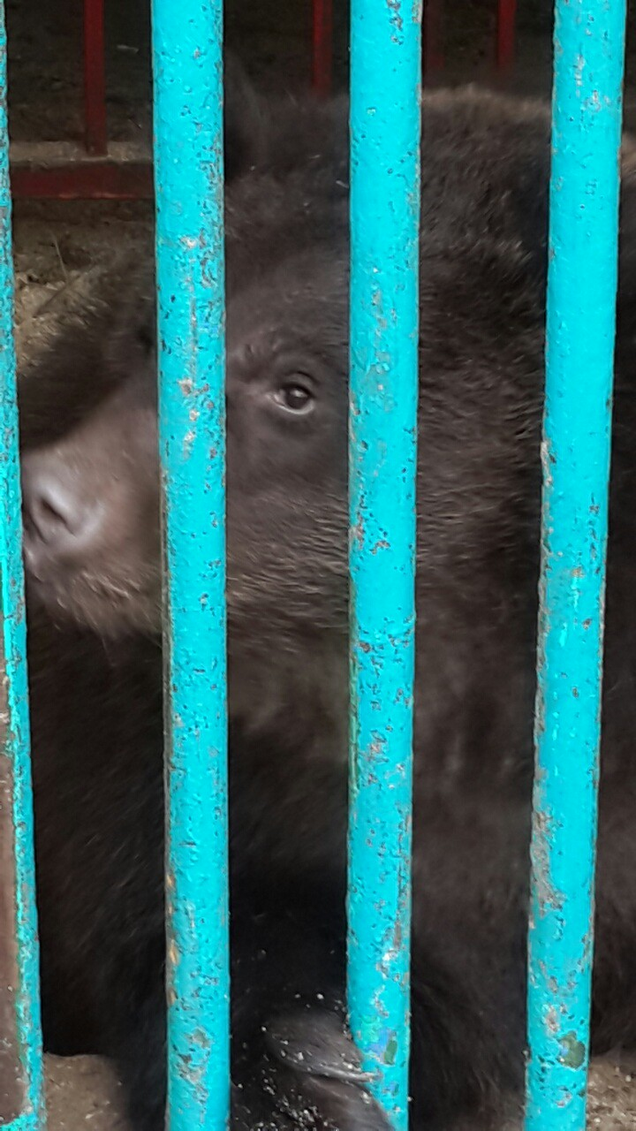
Страус-мають високий зріст. Великий тулуб і маленьку голову на довгій шиї. Круглі очі, дзьоб зі злегка загнутим кінчиком, зубів немає. Крила недорозвинені тому не літають. Дуже сильні ноги швидко бігають. Харчуються рослинною їжею. Люблять насіння, коріння, бруньки рослин, фрукти. Пташенят вигодовують комахами, ящірками, гризунами. Страуси-найшвидша, велика, не літаючий птах.
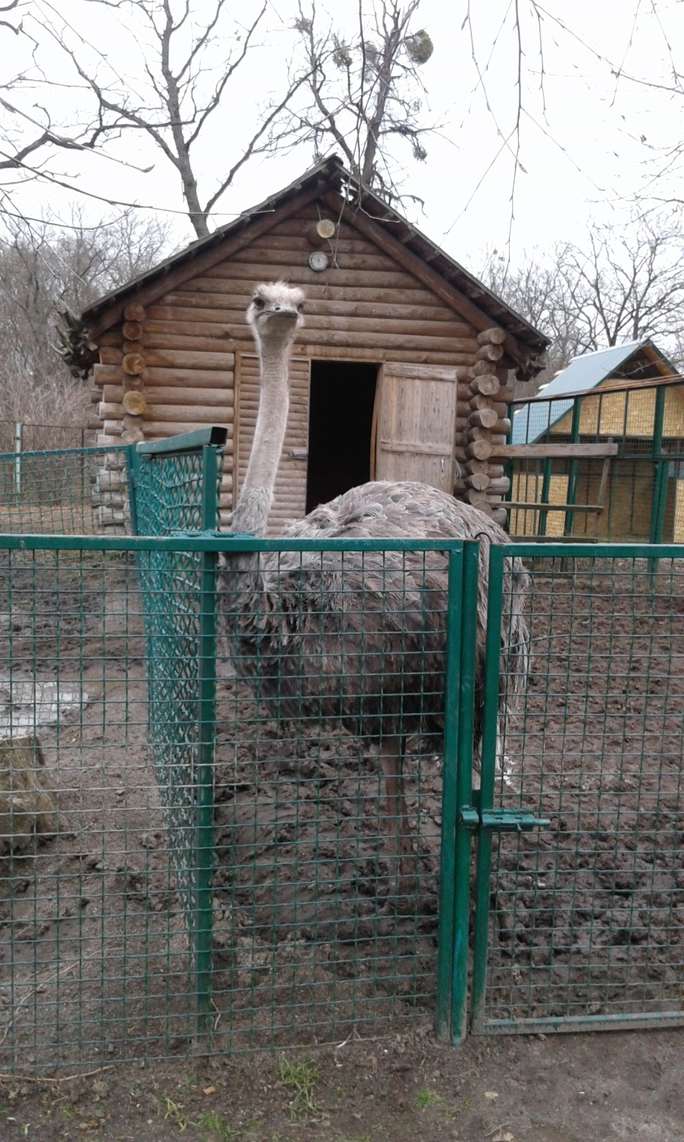
Вовк-це хижак із сімейства собачих. Схожий на велику собаку.Вони виглядять по- різному. Бувають чорні, сірі, в тундрі білі.Довжина до 2м, важать 43-45кг. У всіх вовків дуже чуйні носи. Ці звірі дуже витривалі і здатні побігти за день 65-80км. Зграя 6-8 тварин. Дисципліна у вовків дуже сувора, кожен член зграї знає своє місце. Влітку зграя полює ночами, а вдень відпочиває. Частіше вовки нападають на старих і хворих тварин. Дорослий вовк з’їдає до 6кг м’яса. Правда більшу частину їжі ховають про запас.
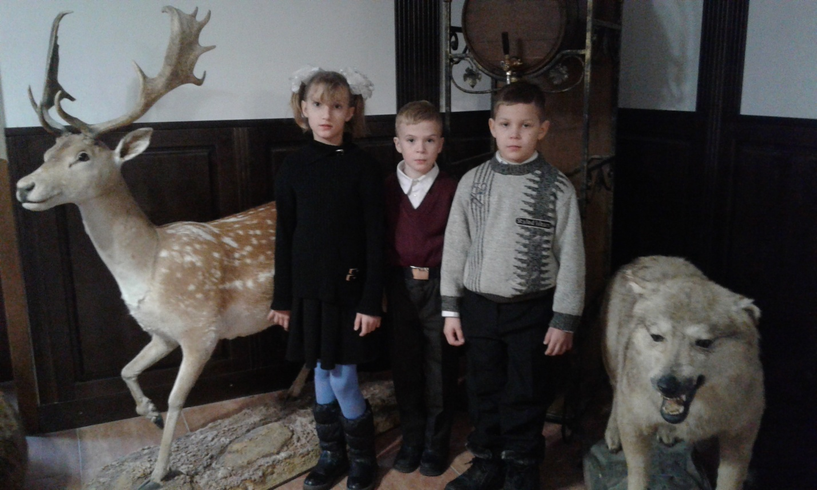
Тигр-хижий ссавець, сімейства кошачих. Досягає 3м у довжину,1м висоту і 170кг вагою. Кормиться ссавцями (особливо кабанами). Нападає на здобич із засади.
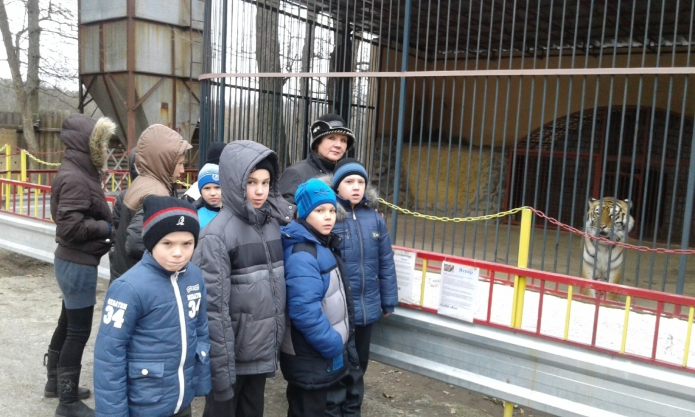
Після екскурсії по зоопарку діти діляться своїми враженнями.
Учитель: Діти, вам сподобалась сьогоднішня подорож?
Відповіді дітей ( да, було цікаво, весело, захоплено).
Учитель: Зараз ми з вами трохи пограємо. Гра: «Хто, як рухається?». Я називатиму тварину, а ви повинні всі разом показати, як вона ходить. (Ведмідь, вовк, мавпа, тигр, заєць).
Учитель: Молодці ви гарно і весело впоралися з цим завданням. А зараз спробуйте відгадати тварину за описом. Гра називається: «Упізнай звіра за описом».
Він- постійний персонаж мультфільмів. У природі- це розумний, спритний, витривалий і сильний хижак. Живиться м’ясом диких тварин. За ніч полювання він здатний долати до 100км. У природі ці тварини є санітарами лісу. Полюючи вони ловлять хворих і ослаблених тварин……(ВОВК).
Це невеличка тварина. Замість волосся спина в нього вкрита колючими голками. У випадку небезпеки він швидко згортається у колючий клубок із 6-8 тисяч голок. Розгорнути цю тварину дуже важко. Лише вода примушує його розпрямитись. Цим прекрасно користується хитра лисиця………(ЇЖАК).
Без нього не обходиться жодна казка про тварин. Його завжди змальовують як боягуза. Проте завдяки своєї лякливості й обережності він рятується від своїх чисельних ворогів…..(ЗАЄЦЬ).
Заключна частина уроку:
Учитель:- Діти де проходив наш урок. Куди ми їздили?
-Що таке зоопарк? Хто живе у зоопарку?
-Яких звірів ви побачили у зоопарку? Хто вам сподобався?
-Як треба відноситися до тварин, птахів, рослин?
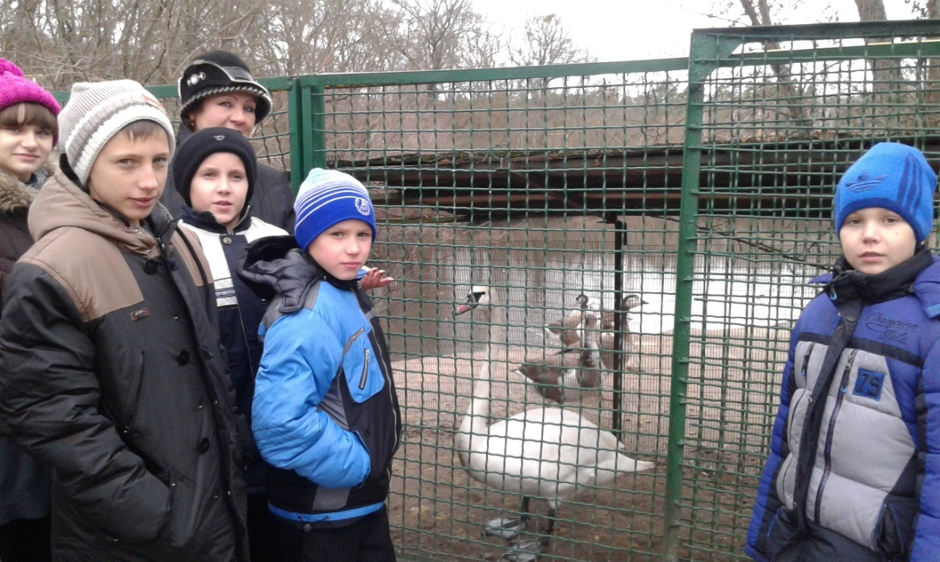
Мені дуже хочеться вірити, що після сьогоднішньої подорожі ваші душі стануть добрішими, серця теплішими і ви завжди пам’ятатимете, що:
ЗЕМЛЯ-не рабиня наша, а мати,
СОНЦЕ- не вітчим наш, а рідний батько,
ЛІСИ- наші брати. РІКИ-сестри,
ЗВІРИ, ПТАХИ- наші друзі.
А ми на своїй планеті- не тимчасові мешканці, а мудрі господарі.
Воскресайте, каміння душі.
Розчиняйте серця і чоло,
Щоб не сказали про вас грядущі:-
Їх на землі не було!

Урок- проект: « Дикі тварини. Екскурсія до зоопарку».

- Підготовка:
а) знайомство з тваринним світом (дикими звірами).
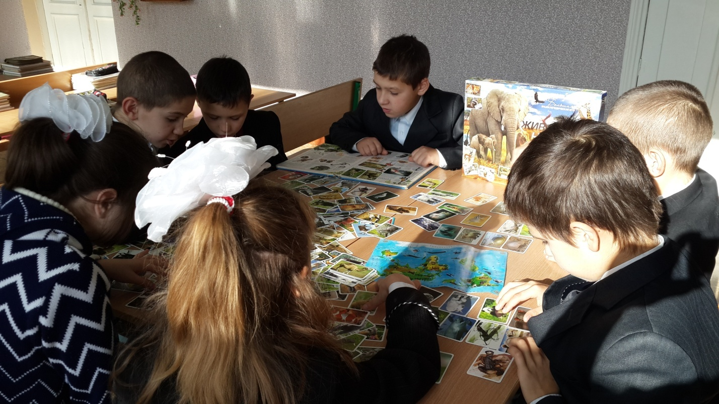

б) читання і обговорення оповідань про диких тварин, вивчення загадок, прислів’їв.

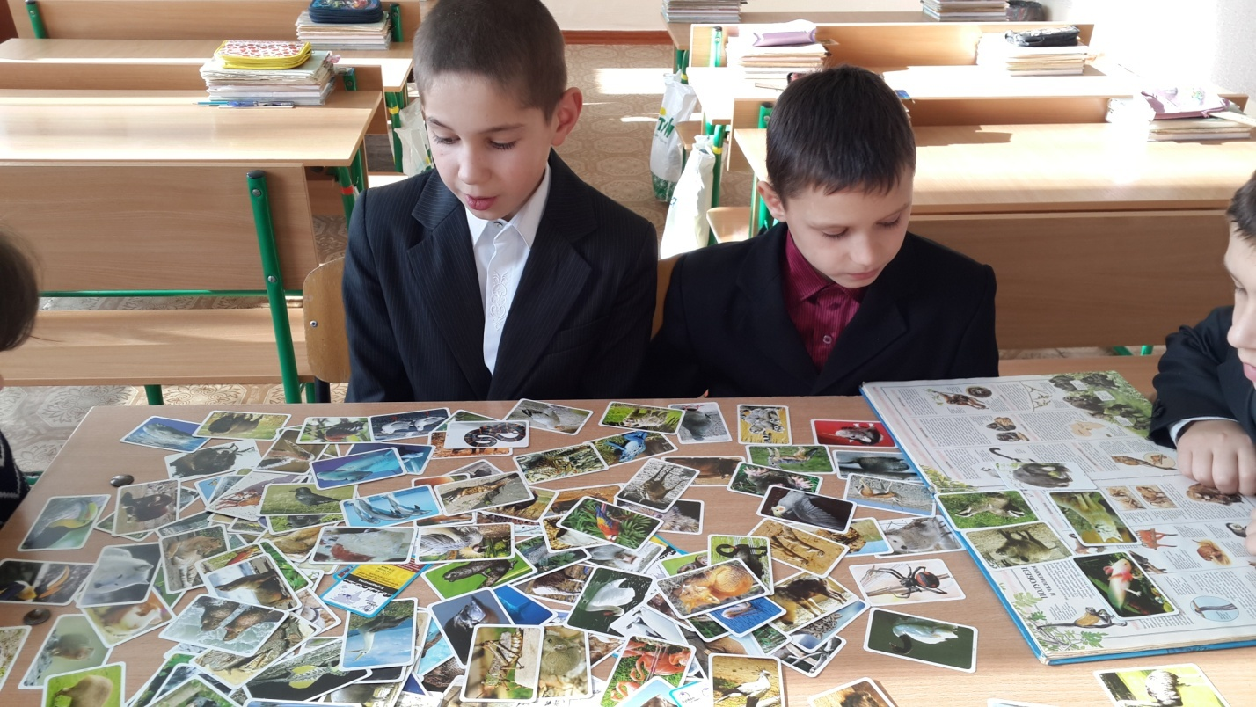

в) гра «Яких тварин я хотів би побачити у зоопарку?»

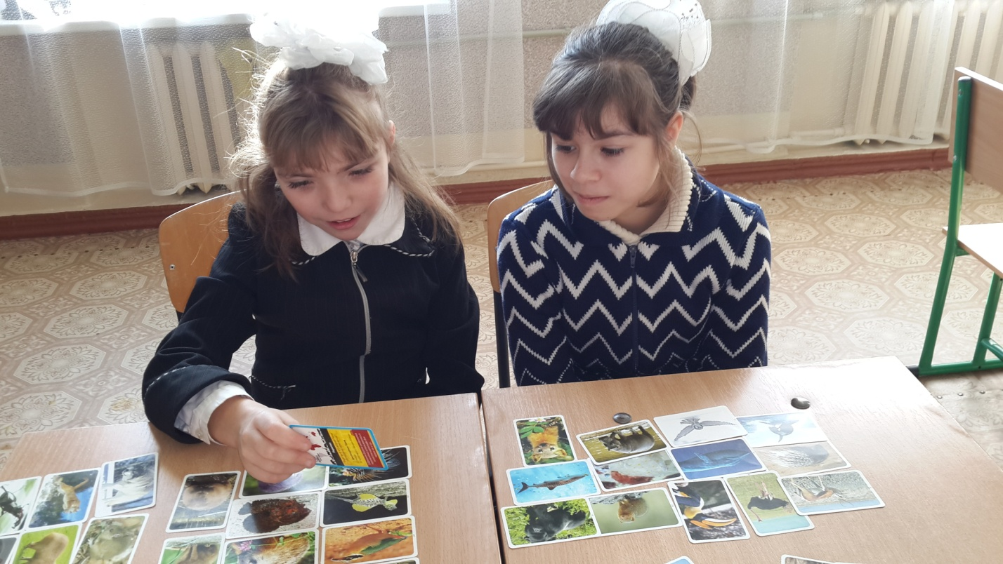

- Екскурсія до зоопарку:
а) історія зоопарку « Три ведмеді».

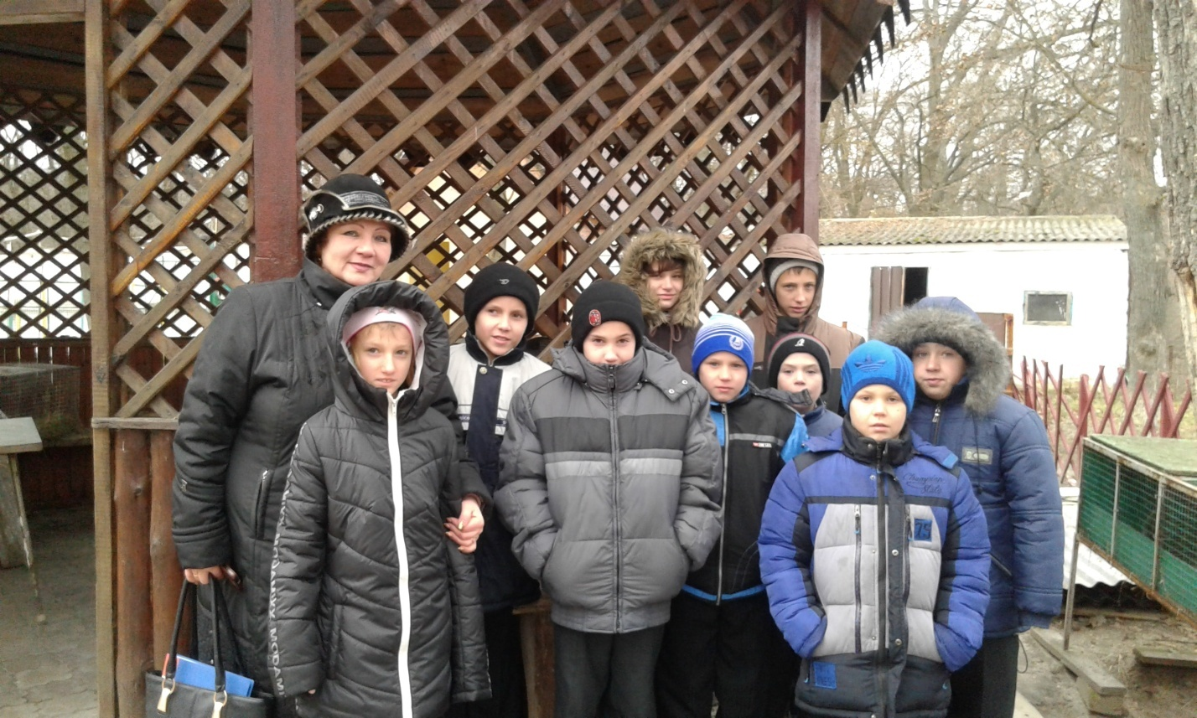
б) знайомство з дикими тваринами по загадкам. Гра: «Відгадай хто це?

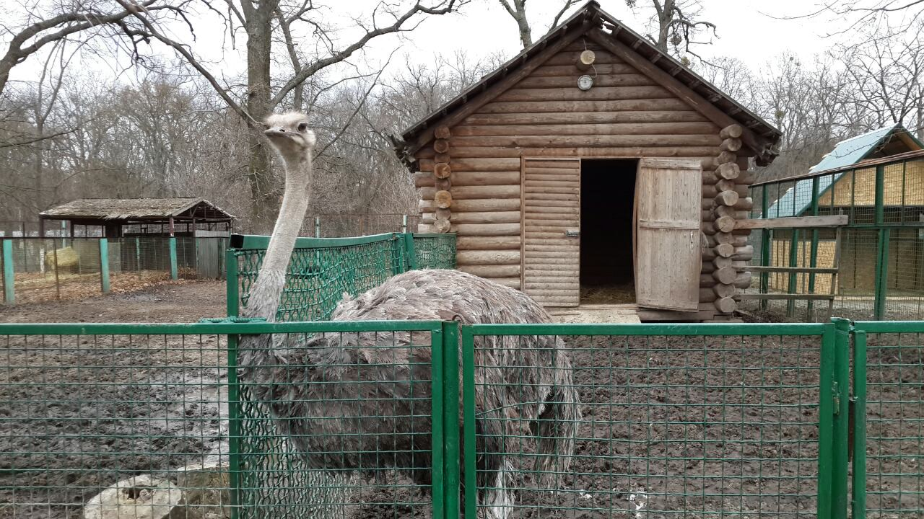

в) гра « Купи квіток до зоопарку.» Отримай домашнє завдання.

г) повторення правил поведінки у зоопарку.

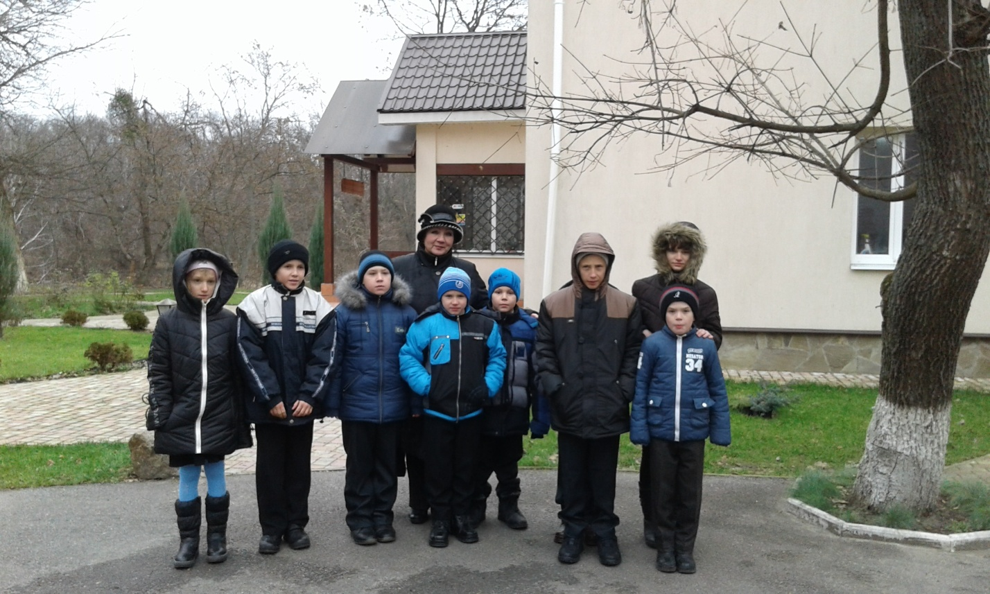
д) екскурсія по зоопарку.

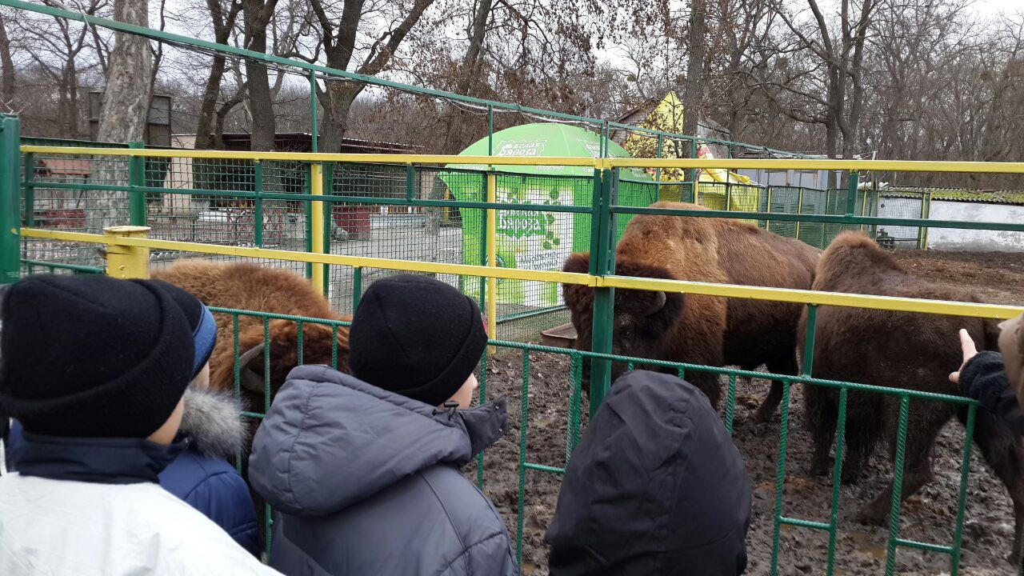

е) гра « Покажи тварину», «Упізнай тварину за описом».

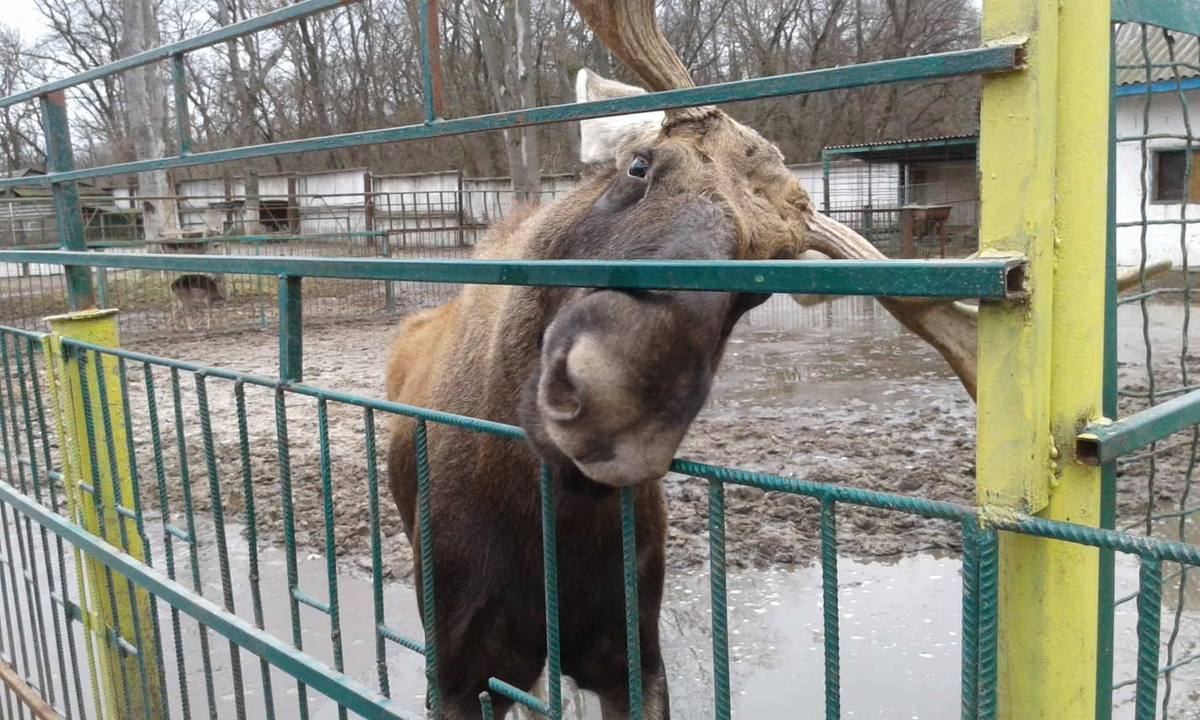

- Мої враження:
а) конкурс малюнків: « Яка тварина мені сподобалась».

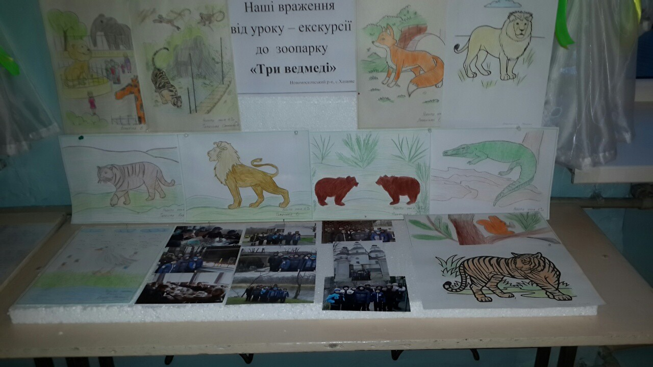

в) скласти опис тварин: «Кого я побачив», « Моя улюблена тварина».

